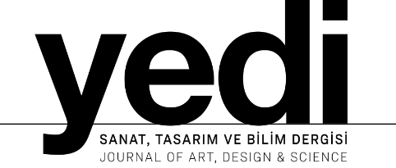



**yedi Sanat, Tasarım ve Bilim Dergisi**

yedi Journal of Art, Design & Science

e-ISSN: 2687-5357

**Makale Geri Çekme Formu / Article Withdrawal Request Form**

|  |  |
| --- | --- |
| Makale Dergipark ID / Article Dergipark ID: |  |
| Makalenin Adı / Title of the Article: |  |
| Makalenin Yayınlandığı Sayı/ Number of the Article Published Issue: |  |
| **Makaleyi Geri Çekme Nedenleri / Reasons of the Withdrawal*:** |  |
|  |
|  |

*Geri çekme talebinde bulunulabilecek durumlar için lütfen yedi Dergisi yayın politikalarını inceleyiniz./Please consult the yedi Journal publication policies for situations where a retraction request may be made.

|  |  |  |  |
| --- | --- | --- | --- |
| **UNVAN/TITLE\*** | **AD-SOYAD / NAME SURNAME** | **KURUM / AFFALIATION** | **İMZA/ SIGNATURE** |
|  |  |  |  |
|  |  |  |  |
|  |  |  |  |
|  |  |  |  |
|  |  |  |  |
|  |  |  |  |

*Yazar(lar)ın Adı Soyadı ve Kurumu makeledeki sırayla yazılmalıdır/ Author(s) names and affiliations should be listed in the same order as they appear in the article.

# Sorumlu yazar olarak tüm yazarlar adına/ On behalf of all authors as corresponding author:

1. Yayım kurulu tarafından telif hakları yedi Dergisi’ne gönderim aşamasında devredilmiş çalışmamızın geri çekme isteği onaylanmadıkça çalışmamızı başka bir dergiye değerlendirme için gönderemeyeceğimi (I cannot send our study to another journal for evaluation unless the withdrawal request of our study has been approved by the editorial board),
2. Geri çekme süreci için yayım kurulu/editörler kurulu ile işbirliği içinde çalışacağımı kabul ve taahhüt ederim. (I accept and undertake to work in cooperation with the editorial board/editor-in-chief for the withdrawal process.)

# Sorumlu Yazarın/Corresponding Author’s:

|  |  |  |  |
| --- | --- | --- | --- |
| **Adı Soyadı / Name Surname** |  | **İmza/ Signature** |  |
| **Telefon/Phone:** |  | **E-posta/ E-mail:** | **@** |